Publicación de Componentes de Software Reutilizables
Nombre | SCGControlsValidator
Descripción | Para validar controles de formularios de windows contra las siguientes especificaciones:  -Que el texto del control pueda ser vacío o no.  -Que se pueda chequear contra un valor “Nulo” definido  -Que se valida contra una expresión regular definida.  Además se pueden personalizar los mensajes a mostrar cuando el control no cumpla con algún control a validar.
Versión | 1.0.0.4
Categoría de Uso | Interfaz de Usuario
Espacio de Nombre | SCG.UX.Windows
Fecha de Liberación | 18 de Diciembre de 2008
Lista de Funcionalidades | 1.0.0.0  - Valida si el texto de control puede ser vacío o no.  - Permite validar los datos de entrada contra un valor “Nulo” definido.  - Permite validar los datos de entrada contra una expresión regular definida.  - Personalización de mensajes a desplegar cuando un control no cumple con las validaciones definidas.  1.0.0.2  - Se agregó un evento que se va a ejecutar después de validar el control.  1.0.0.3  - Un método para quitar todos los tooltips.  - Una propiedad para el tiempo de duración del tooltip.  1.0.0.4  - Cambio en la descripción del delegate MetodoOtrasValidaciones
Documentación Técnica | SCGControlsValidator.chm
Requisitos | Framework 2.0.50727
Encargado | Rassiel Rebustillo  rrebustillo@scgint.com

Descripción de los Pasos para Utilizar el Componente

El componente es del tipo llamado Extender Provider (http://msdn.microsoft.com/en-us/library/d6c1xa43(VS.71).aspx) . Otros extenders providers son el ToolTip, y el ErrorProvider. El objetivo de este tipo de componentes es que añaden nuevas propiedades a los controles ya existentes.
SCGControlsValidators añade nuevas propiedades a todos los controles del tipo Control que van a ser usadas a la hora de la validación. Estas son:
Propiedades Extendidas:
Requerido: Especifica si el control se va a validar, debido a que todos los controles van a tener estas propiedades adicionales, por lo tanto hay que especificar cuáles van a ser los que si se van a validar.
PuedeSerVacío: Especifica si el texto del control puede ser la cadena vacía.
Descripción: Descripción asociada al control. Se usa cuando se vaya a mostrar el error. Ejemplo: Error en Orden de Venta. Este Orden de Venta es la descripción del textbox asociado.
ExpresionRegular: Expresión regular para validar el texto del control. De manera predeterminada es .* que permite que sea cualquier texto. Para más información sobre las expresiones regulares en .NET visite http://msdn.microsoft.com/es-es/library/hs600312(VS.80).aspx
ValorNulo: Especifica el texto que se va a considerar como el campo es nulo. De manera predeterminada es <Sin definir>. Si no quiere que se haga este chequeo deje este campo en blanco.
Orden: Orden en que se va a realizar la validación. Es decir que control va primero que otro.
Estas son las propiedades extendidas a los controles. Además el control expone propiedades sobre la forma de mostrar el mensaje de error. Estas son:
Propiedades propias del Control:
FormularioPadre: Al SCGControlsValidator es necesario asociarle un formulario padre para mostrar el error como hijo de ese formulario.
ColorError: Color asociado al error. El comportamiento predeterminado es cambiar el color de fondo del control por este, cuando se presente un error de validación.
ErrorFormatoInválido: Es el mensaje de error que se va a mostrar cuando no cumpla con la expresión regular. Si quiere incluir la Descripcion especifcada en el control, use {0}. Es decir:
No se pudo validar {0} porque no cumple con la expresión regular.
Las demás se comportan de manera parecida. Ver archivo de ayuda.
Métodos públicos:
Valida: Manda a validar todos los controles especificados, y se puede especificar si va a mostrar un diálogo de error o no. Devuelve True si se pudieron validar todos los controles. Falso, e.o.c.
Y tenemos la propiedad: ErrorSub, que es un delegate a un método para mostrar el error. Esto se usa en caso que se quiera mostrar otro diálogo de error en vez del implementado.
Ilustraciones:
Propiedades extendidas:
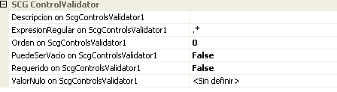
Prpiedades del componente:
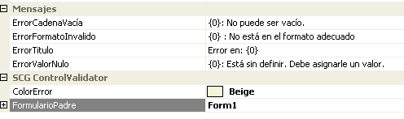
Cómo se valida:
If (ScG_ControlValidator1.Valida()) Then
…
Guardar()
…
End If
Diálogo de error predeterminado:
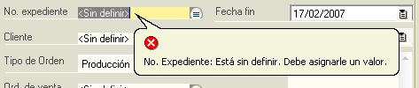
En este caso se especificó que <Sin definir> es equivalente a un valor Null.

Historial de cambios

1.0.2
Se agregó un evento que se va a ejecutar después de validar el control.
Evento: OtrasValidaciones
Este evento se activa después de validar los controles asociados. Se puede usar para realizar validaciones no definidas, es decir, agregar más lógica de validación. Por ejemplo:
Private Sub ScgControlsValidator1_OtrasValidaciones(ByVal control As SCGControlsValidator.ContenedorDelControl, ByRef mensajeError As System.String, ByRef esValido As System.Boolean) Handles ScgControlsValidator1.OtrasValidaciones
' esValido = True --> no hace falta porque por default es true...
If control.Ctrl Is TextBox1 Then
If TextBox1.Text <> "hola" Then
esValido = False
mensajeError = "El texto es distinto de hola"
End If
ElseIf control.Ctrl Is TextBox2 Then
If TextBox2.Text <> "hello" Then
esValido = False
mensajeError = "El texto es distinto de hello"
End If
End If
End Sub

1.0.3
Un método para quitar todos los tooltips.
Limpiar: Quita el tooltip de error que esté mostrado.
Una propiedad para el tiempo de duración del tooltip.
Duración: Establece el tiempo en milisegundos que va a estar mostrado el mensaje de error.
1.0.4
Cambio en la descripción del delegate MetodoOtrasValidaciones

